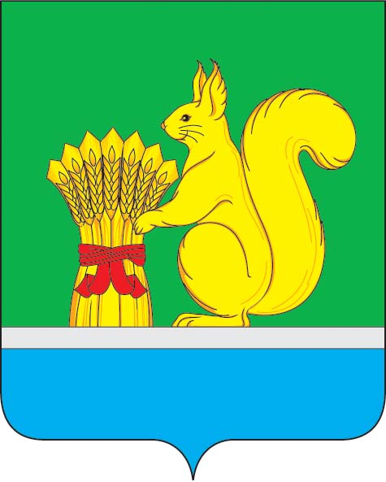
АДМИНИСТРАЦИЯ УРЖУМСКОГО МУНИЦИПАЛЬНОГО РАЙОНА
ПОСТАНОВЛЕНИЕ
21.10.2024 № 876
г. Уржум, Кировской области

О внесении изменений в постановление администрации
Уржумского муниципального района от 30.01.2017 года № 58

Руководствуясь статьей 41 Устава муниципального образования Уржумский муниципальный район Кировской области, муниципальной программой «Демографическое развитие Уржумского района Кировской области», утвержденной постановлением администрации Уржумского муниципального района от 29.12.2021 №1022, администрация Уржумского района ПОСТАНОВЛЯЕТ:
1. Внести изменение в постановление администрации Уржумского муниципального района от 30.01.2017 № 58 «О создании комиссии по жилищным вопросам при администрации Уржумского муниципального района», утвердив состав комиссии по жилищным вопросам при администрации Уржумского муниципального района, согласно приложению.
2. Контроль за выполнением настоящего постановления возложить на первого заместителя главы администрации Уржумского муниципального района С.Н. Хабибуллину.
3. Настоящее постановление вступает в силу с момента подписания.
Глава администрации Уржумского
муниципального района В.В. Байбородов

Приложение
УТВЕРЖДЕН постановлением администрации
Уржумского муниципального района
от 21.10.2024 № 876

СОСТАВ
комиссии по жилищным вопросам при администрации Уржумского муниципального района

ХАБИБУЛЛИНА  Светлана Николаевна | - | Первый заместитель главы администрации Уржумского муниципального района, председатель комиссии
БЯКОВА  Ольга Владимировна | - | Заместитель главы администрации Уржумского района по бюджету и финансам – начальник управления финансов, заместитель председателя комиссии
ПОЛЯКОВА  Инга Дмитриевна | - | Главный специалист сектора по социальной политике администрации Уржумского муниципального района, секретарь комиссии
Члены комиссии:
АЛЕКСЕЕВА  Лариса Анатольевна | - | И.о. начальника управления образования администрации Уржумского муниципального района
ПИГОЗИНА  Светлана Евгеньевна | - | Председатель провсоюзной организации КОГБУЗ «Уржумская ЦРБ» (по согласованию)
СОБОЛЕВА  Яна Анатольевна | - | Заведующий отделом земельно-имущественных отношений администрации Уржумского муниципального района
ТРУШКОВА  Наталия Витальевна | - | Заведующий сектором по социальной политике администрации Уржумского муниципального района
ФЕДОСОВА  Алсу Нурмахамедовна | - | Начальник управления культуры администрации Уржумского муниципального района
ЧАРУШИНА  Ольга Владимировна | - | Заведующий отделом по юридической и кадровой работе администрации Уржумского муниципального района

_____________
И.Д. Полякова

